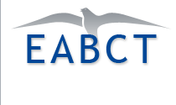
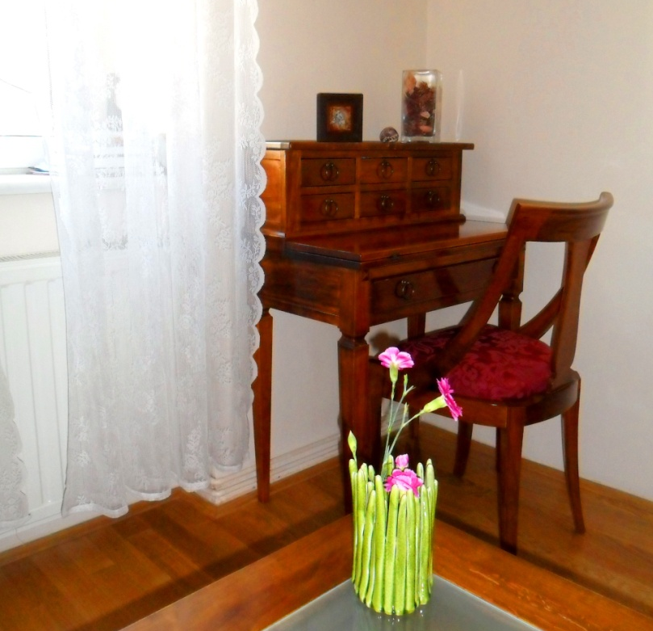
Akreditacijska shema

za stjecanje naziva

KOGNITIVNO-BIHEVIORALNI TERAPEUT

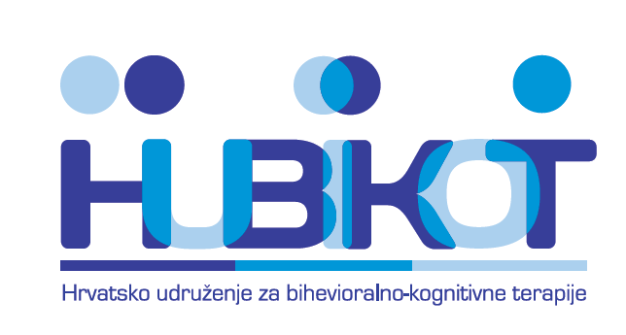

Uvod
Hrvatsko udruženje za bihevioralno-kognitivne terapije provodi psihoterapijsku edukaciju u skladu s minimalnim standardima Europskog udruženja za bihevioralno-kognitivne terapije, kao njezin aktivni član od 1997. godine. Tijekom dosadašnjeg razdoblja u edukaciju su se, pored naših edukatora, uključivali brojni svjetski eksperti iz ovog područja. U edukaciju se mogu uključiti diplomirani psiholozi i liječnici. Prema odluci komisije za trajno usavršavanje liječnika (od 10.2.1997.) liječnicima se dodjeljuju bodovi prema pravilima Hrvatske liječničke komore. Prema odluci Hrvatske psihološke komore psiholozima se također dodjeljuju bodovi.

Struktura osposobljavanja
Osposobljavanje za kognitivno bihevioralnog terapeuta ostvaruje se edukacijom nakon završetka studija u organizaciji Hrvatskog udruženja za bihevioralne i kognitivne terapije. Tri su stupnja edukacije:

1. stupanj, Praktikum I, PI
Polaznici usvajaju teorijske koncepte o kognitivno-bihevioralnom modelu terapije, područjima primjene i praktičnim smjernicama za tretman. Trajanje prvog stupnja edukacije je 80 sati (8 jednodnevnih radionica, obično organiziranih kroz 4 vikenda). Svaka dnevna radionica sadrži teorijska predavanja, prikaze slučajeva pacijenata, te radionice u kojima se demonstriraju i uvježbavaju specifične terapijske tehnike.
- 24 sati predavanja
- 16 sati prikaza slučajeva
- 32 sati radionica
- 8 sati domaćih zadataka
Okvirni program predavanja PI pokriva sljedeća područja: Uvod u kognitivne i bihevioralne tehnike, procjena u BKT, postavljanje ciljeva, bihevioralne tehnike, kognitivne tehnike, modeli anksioznosti, modeli depresivnosti, savjetovanje u BKT, tehnike rješavanja problema, evaluacija tretmana (terapije), prevencija povrata simptoma, znanstvena utemeljenosti BKT-a, modeli istraživanja u BKT i predavanja o sličnim modelima za razumijevanje psihopatologije i biološkim pristupima razumijevanju i tretmanu psihičkih poremaćaja.

Radionice obuhvaćaju sljedeća područja: Funkcionalna analiza ponašanja, bihevioralni intervju, procjena indikacija za terapiju, izbor ciljeva, relaksacijske tehnike, identifikacija automatskih misli, monitoriranje (nadgledanje), tehnike žetoniranja, osnovne terapijske tehnike za anksioznost i depresivnost, tehnike rješavanja problema, strategije prevencije povrata simpotma, i istraživanja u BKT i strategije evaluacije tretmana.

Praktikum I završava pismenim ispitom koji zahvaća obrađeno gradivo.

2. stupanj, Praktikum II, PII
Drugi stupanj edukacije organiziran je kroz 12 jednodnevnih tematskih radionica koje obuhvaćaju najčešća područja primjene bihevioralno-kognitivne terapije te osnovne terapijske tehnike. Tijekom drugog stupnja očekuje se aktivnije sudjelovanje sudionika kroz pripremu predavanja, prikaze slučajeva iz osobne praks te izradu domaćih zadataka između pojedinih susreta.

Drugi stupanj osposobljavanja u prosjeku traje godinu i 6 mjeseci, a ukupnih 400 sati raspoređeno je na sljedeći način:
- 120 sati teoretskog i praktičnog osposobljavanja tijekom 12 susreta
- 100 sati samostalnog rada
- 100 sati praktičnog rada s pacijentima

Teme za pojedini susret su sljedeće:

1. Unutarnje kondicioniranje i Kognitivna konceptualizacija
2. Generalizirani anksiozni poremećaj i Struktura prve terapijske seanse
3. BKT fobija; Grupni tretman socijalne fobije i Struktura druge i ostalih seansi; Problemi u strukturiranju seanse
4. BKT tretman paničnog poremećaja i Identifikacija automatskih misli
5. BKT tretman depresije i Identificiranje emocija
6. BKT dječje i adolescentne depresije i Evaluacija automatskih misli, Reagiranje na automatske misli
7. Partnerski odnosi i Posredujuća vjerovanja
8. Nisko samopoštovanje i Bazična vjerovanja
9. Kontrola ljutnje; agresivnost kod djece i Ostale kognitivne i bihevioralne tehnike
10. Savjetovanje u BKT i Imaginacija
11. Hiperaktivnost i Uloga domaće zadaće u BKT-u
12. Problem-solving tehnike i Završavanje terapije i prevencija povrata simptoma

Drugi stupanj završava ispitom koji se sastoji od pismene provjere teoretskog znanja te evaluacije praktičnog rada (snimke rada s klijentom). Pojedine radionice drugog stupnja otvorene su i za druge psihologe i liječnike koji nisu u kontinuiranoj edukaciji.

3. stupanj, Praktikum III, PIII (SUPERVIZIJA)
Treći stupanj edukacije uključuje 200 sati supervizije i 200 sati kliničke prakse, u trajanju od dvije do tri godine. U okviru grupnog supervizijskog rada obrađuju se i specifična dodatna područja primjene, a uključuju se i elementi rada na sebi. Od supervizanta se zahtijeva:
- prezentiranje 10 cjelovitih prikaza slučaja (od procjene, prikaza tehnika rada, do evaluacije postignutih rezultata) i to s različitom problematikom
- 3 snimljena intervjua koja se prezentiraju pred grupom.
- 10 sati "close supervision" - podrazumijeva rad uživo sa supervizorom ili
- pregledavanje i slušanje audio i video snimki pojedinih seansi

Dodatne obveze:
- objavljivanje jednog stručnog članka iz područja BKT-a
- aktivno sudjelovanje na stručnom skupu (poster ili izlaganje iz područja BKT-a)
- uključivanje u edukaciju iz BKT-a na nižem stupnju.

Klinički rad pod supervizijom (sati prisustvovanja supervizijskoj grupi) uključuje:
- superviziju primjera rada s pacijentima (procjena problema, procjena indikacija, postavljanje ciljeva, izvođenje tretmana) prepoznavanje potrebe i rad na vlastitim kognicijama

- Svi primjeri, predstavljeni na superviziji, moraju biti predani i u pismenom obliku po sljedećoj shemi:
a) Konceptualizacija primjera
b) Pitanje za superviziju
c) Daljnje smjernice i preporuke (dobivene na superviziji)

- završeni primjeri moraju biti cjelovito pismeno prikazani po sljedećoj shemi:
1. Konceptualizacija
2. Ciljevi i plan tretmana
3. Primijenjene tehnike
4. Teškoće tijekom tretmana
5. Trajanje: broj i dinamika seansi
6. Evaluacija

Akreditacija

Uvod
Ovom shemom uređuju se kriteriji i postupak provjere zadovoljenja tih kriterija za izdavanje i obnavljanje certifikata za stjecanje naziva „Kognitivno-bihevioralni terapeut“.

Akreditacija za stjecanje naziva „Kognitivno-bihevioralni terapeut“
Akreditaciju za stjecanje naziva „Kognitivno-bihevioralni terapeut“ dodjeljuje Hrvatsko udruženje za bihevioralno-kognitivne terapije kandidatu koje je ispunio sve propisane uvjete. Udruženje ovim certifikatom potvrđuje da je kandidat stekao znanja i vještine potrebne za samostalno provođenje bihevioralno-kognitivnih terapija.
Terapeuti kojima je dodijeljena akreditacija osobno su odgovorni za kontinuiran profesionalni razvoj u području kognitivno-bihevioralnih terapija.

Akreditacija se može dodijeliti isključivo članovima Udruženja koji su podmirili sve članske obveze.

Postupak akreditacije
Kandidat koji želi steći akreditaciju s nazivom „Kognitivno-bihevioralni terapeut“ Udruženju dostavlja sljedeće:

1. uredno ispunjen obrazac zahtjeva za stjecanje akreditacije kojim se potvrđuje da je izvršio sve propisane obveze
2. kopije svih traženih dokumenata navedenih u obrascu (objavljeni radovi, potvrde o sudjelovanju na konferencijama i sl.)

Ako kandidat želi dobiti i akreditaciju Europskog udruženja za bihevioralno-kognitivne terapije (EABCT) o završenoj edukaciji te stečenom nazivu „Cognitive Behavioral Therapist“ treba dostaviti i:

3. potvrdu o uplati iznosa od 25 eura u kunskoj protuvrijednosti na žiro račun Udruženja za troškove izdavanja akreditacije (IBAN: 6723600001101583156, svrha: troškovi izdavanja EABCT certifikata, poziv na broj odobrenja: XX-članski broj, model:00)

Upravni odbor Udruženja odlučuje jesu li ispunjeni kriteriji za dodjelu akreditacije u roku od najviše 3 mjeseca. Ako upravni odbor procijeni da je kandidat udovoljio svim kriterijima, dodjeljuje mu se:

Akreditacija Hrvatskog udruženja za bihevioralno-kognitivne terapije o završenom 3. stupnju edukacije iz bihevioralno-kognitivnih terapija te stečenom nazivu „Kognitivno-bihevioralni terapeut“.

U slučaju da upravni odbor procijeni da kandidat nije zadovoljio propisane kriterije, kandidata se pismeno obavještava o tome uz obrazloženje i prijedlog aktivnosti koje treba obaviti kako bi zadovoljio kriterije. Kandidat može ponovno predati zahtjev za dodjelu akreditacije nakon zadovoljenja kriterija koji prethodno nisu bili zadovoljeni.

Valjanost akreditacije
Akreditacija se izdaje na vrijeme od 5 godina te ju je nakon isteka tog perioda potrebno obnoviti.

Postupak reakreditacije
Za obnovu akreditacije potrebno je Udruženju dostaviti potvrde o:

1. aktivnom sudjelovanju kandidata na najmanje 2 stručna skupa s izlaganjem iz područja bihevioralno-kognitivnih terapija
2. nastavku stručnog usavršavanja iz ovog područja kroz seminare, radionice, predavanja, supervizijske susrete i sl. u trajanju od najmanje 50 sati
3. objavi jednog stručnog ili znanstvenog rada iz ovog područja
4. potpisanu izjavu da se u svojem radu koristi principima bihevioralno-kognitivne terapije

